Пищевая аллергия. Профилактика и лечение.
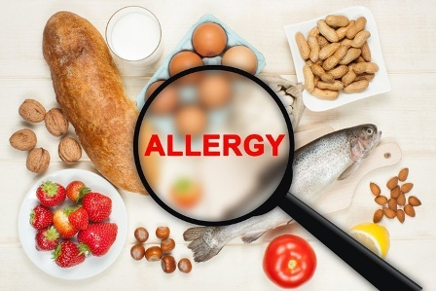
Пищевая аллергия является самой частой аллергопатологией, что обусловлено разнообразием веществ, входящих в состав продуктов питания человека. Пищевой аллергией принято называть проявление разнообразных аллергических реакций на обычную еду либо определенные ингредиенты, которые используются в процессе приготовления пищи. В определенном виде продуктов может содержаться много аллергенов. В основном организм остро реагирует на белки, реже – на углеводы и жиры. Когда у человека проявляется аллергическая реакция, его иммунная система продуцирует слишком большое количество антител, и в итоге безвредные белки воспринимаются организмом как инфекционные чужеродные агенты.

Причины пищевой аллергии
- Генетические факторы. Развитие непереносимости может быть обусловлено наследственными свойствами организма. Если один из родителей болен аллергией, то риск развития данного состояния у ребенка повышается в 2 раза. Но при этом далеко не всегда для ребенка аллергенами будут те же вещества, что и для родителей.
- Особенности аллергена. Аллергию чаще вызывают антигены пищи, способные преодолевать барьеры пищеварительной системы (агрессивную среду желудка). Большая часть из них содержится в коровьем молоке, рыбе, белке яиц, злаках, некоторых фруктах (клубника, цитрусовые) и орехах.
- Возрастные особенности ЖКТ. Возникновению аллергии на продукты способствуют наблюдаемая у детей высокая проницаемость стенок желудочно-кишечного тракта, низкая кислотность желудочного сока, нарушения состава микрофлоры кишечника, что облегчает контакт аллергена с клетками, запускающими аллергический процесс.
- Непереносимость продуктов может быть следствием перекрестной аллергии на пыльцу растений или бытовую пыль.

Проявления заболевания
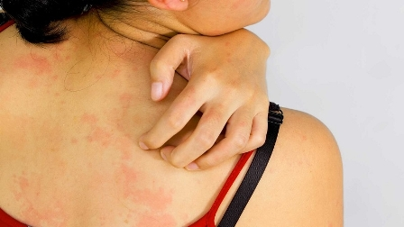
Клиническая картина аллергии разнообразна. Чаще регистрируются кожные симптомы - зуд, высыпания различной локализации, крапивница и отечные явления на поверхности кожи. Симптомы могут сохраняться на протяжении нескольких часов или дней. При продолжении употребления опасного продукта аллергическая реакция регистрируется вновь, и каждый новый эпизод характеризуется более выраженными симптомами. Иногда больные жалуются на боли в животе, тошноту, рвоту и диарею. Часто аллергический процесс приводит к заложенности носа, слезотечению, конъюнктивиту, кашлю, что создает ложную картину непереносимости бытовой пыли. Наиболее тяжелыми осложнениями пищевой аллергии являются анафилактический шок и ангионевротический отек, сопровождающиеся спазмом гортани и падением артериального давления. Среди других осложнений можно выделить возникновение перекрестной непереносимости антигенов цветочной пыльцы или бытовой пыли, инфицирование кожи в результате расчесов и повреждений.

Диагностика
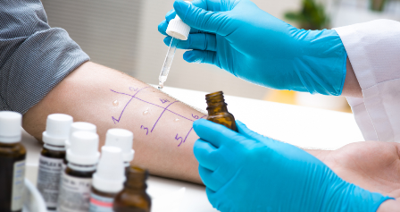
Определение пищевой аллергии производится аллергологом-иммунологом. Для диагностики заболевания используют данные осмотра и анамнеза, результаты лабораторных анализов (общий и биохимический аназизы крови, смывы носоглотки, мазки-отпечатки с конъюнктивы) и иммунологических исследований, а также провокационных тестов. Последние следует использовать только в случае относительно низкой реактивности организма и легкости проявлений аллергии. При наличии риска системных реакций (отека Квинке или анафилактического шока) проведение исследований, предусматривающих контакт пациента с аллергеном, запрещено.

Основные этапы лечения пищевой аллергии складываются из:
- симптоматической терапии. Применяют антигистаминные средства в различных формах выпуска – в виде таблеток, сиропов (в педиатрической практике) и назальных спреев.
- элиминации аллергена из организма. Может обеспечиваться как назначением гипоаллергенной диеты, так и фармакологическими методами. В случае недавнего попадания провоцирующего продукта в ЖКТ эффективны энтеросорбенты – активированный уголь, полисорб. Они связывают антигены, не позволяя им проникать в системный кровоток. Если после проникновения аллергенов прошло несколько дней, или они поступали в организм на протяжении длительного времени, то их элиминация возможна только естественным путем. Несколько ускорить ее можно инфузионной терапией или назначением диуретиков.
- аллерген-специфической иммунотерапии (АСИТ). Назначается, если перечень запрещенных продуктов слишком обширен, или в него попадают незаменимые компоненты пищи. АСИТ заключается во введении постепенно повышающихся дозировок аллергена с целью выработки иммунологической толерантности к нему.

Прогноз и профилактика
Прогноз пищевой аллергии благоприятный, особенно при развитии состояния в детском возрасте – по мере роста ребенка непереносимость продуктов постепенно исчезает и практически не проявляется в дальнейшем. В случае наличия тяжелых реакций на арахис, морепродукты и некоторые фрукты довольно часто пациентам приходится пожизненно отказываться от их употребления. Кроме того, им рекомендуется иметь при себе средства для первой помощи при анафилактическом шоке (например, специальный шприц-ручку с адреналином). Профилактика сводится к ограничению использования продуктов высокого аллергического риска в детском питании и при беременности, а при наличии реакций – к их полному изъятию из рациона.

Автор: врач-гигиенист санитарно-эпидемиологического отдела Зельвенского районного ЦГЭ Алла Фердер

